

**TRƯỜNG ĐẠI HỌC GIAO THÔNG VẬN TẢI**

**KHOA CÔNG NGHỆ THÔNG TIN**

**~~~*********~~~**



**BÁO CÁO BÀI TẬP LỚN**

**MÔN: LẬP TRÌNH WEB**

Đề tài: Xây dựng website tin tức

***\*Giảng viên:*** *Cô Nguyễn Kim Sao*

***\*Sinh viên thực hiện:***Trần Văn Hải(V181512647)

*Lớp: CNTT 4 - Khóa: 59*

**Hà Nội, 2021**

Contents

LỜI MỞ ĐẦU 3

1. Tổng quan tình hình nghiên cứu thuộc lĩnh vực của đề tài 3

**2. Ý nghĩa khoa học và thực tiễn của đề tài** 3

Chương 1: Giới Thiệu 4

**1.1 Tổng quan** 4

**1.2 Mục tiêu đề tài** 4

**1.3 Hướng tiếp cận của đề tài** 4

**1.4 Phạm vi đề tài** 5

**Chương 2:Phân Tích** 6

**2.1 Khảo sát hệ thống** 6

**2.2 Quy trình nghiệp vụ (phân tích chức năng của hệ thống)** 6

**2.2.1 Yêu cầu hiển thị** 6

**2.2.2 Yêu cầu chi tiết** 6

**2.3 Tổng quan về UML** 7

**2.3.1 Biểu đồ USECASE** 8

*Bảng 1: Danh sách các Actor* 8

**2.3.2 Sơ đồ UseCase** 10

**2.3.3 Đặc tả UseCase** 10

**2.3.4 Mô hình ERD** 13

Chương 3 :Thiết Kế và Hiện Thực 15

**3.1 CSDL** 15

**3.2 Mô hình quan hệ CSDL** 16

**Chương 4 :Giao diện Web** 17

**Chương 5 :Kết Luận** 18

**5.1 Kết quả đạt được** 18

**5.2 Các mục tiêu chưa hoàn thành** 18

# LỜI MỞ ĐẦU

1. Tổng quan tình hình nghiên cứu thuộc lĩnh vực của đề tài

Với ngành công nghệ thông tin đang trên đà phát triển mạnh và ứng dụng rộng rãi trên nhiều lĩnh vực. Cùng với xu hướng phát triển của các phương tiện truyền thông như Tivi, Báo, Radio… thì việc sử dụng Internet ngày càng phổ biến. Truy cập Internet, chúng ta có được một kho thông tin khổng lồ phục vụ mọi nhu cầu, mục đích của chúng ta chỉ bằng một cái nhấp chuột.

Nhận thức được nhu cầu tìm hiểu thông tin, giải trí của xã hội, là sự ra đời của hàng loạt website cho các mục đích thương mại, giải trí, tin tức…Để đáp ứng với việc cập nhật thông tin hàng ngày, tình hình xã hội, chính trị, thời sự, và sức khỏe… thì website tin tức ra đời là một nhu cầu tất yếu.

Do đó, nhóm em đã vận dụng bài học **MVC5** và **MySQL Server** để xây dựng ứng dụng **Website Tin tức** giúp cho việc nắm bắt thông tin và cập nhật những tin tức cũng như thời sự mới nhất một cách nhanh chóng.

## **2. Ý nghĩa khoa học và thực tiễn của đề tài**

Tin tức vô cùng quan trọng nó cho người ta tri thức và là cơ sở để người ta tiến hành mọi việc lớn nhỏ. Khi có Internet, tin tức càng quan trọng vì tốc độ lan truyền nhanh ảnh hưởng ngay tức thì trên diện rộng.

Ngày nay nhờ thông tin truyền thông nhanh,cho nên bất cứ chuyện gì vừa xảy ra ở đâu trên thế giới thì ta đều có thể biết ngay, nhờ đó mà có thể học được nhiều cái hay cũng như tránh được những chuyện xấu xảy ra, như các trận sóng thần, bão táp, núi lửa sắp đến, các chất độc hại trong thức ăn.... giúp con người biết trước mà tránh khỏi các nguy hiểm sắp đến.

Khác với báo chí truyền thông có giới hạn thời gian cập nhật tin tức, các tờ báo trực tuyến đã cung cấp được sự tiện lợi trong việc cập nhật và phát hành thông tin. Về phía người dùng, họ có thể xem thông tin mọi lúc mọi nơi. Về phía những người cung cấp thông tin, các nhà báo, họ có thể dễ dàng cập nhật những tin tức mới nhất, thời sự nhất. Do đó việc sử dụng các trang thông tin trực tuyến luôn là điều cần thiết hiện nay nhằm đáp ứng nhu cầu cập nhật thông tin của mỗi người.

Do vậy cần có một WebSite tin tức để đáp ứng nhu cầu tiếp nhận thông tin của mọi người.

# Chương 1: Giới Thiệu

## **1.1 Tổng quan**

Sau một thời gian học tập tại khoa Công nghệ thông tin, em đã thu được những kiến thức cơ bản nhất về chuyên ngành phần mềm mà chúng em đang theo học như: khả năng phân tích bài toán (hệ thống), khả năng lập trình, thiết kế và chuẩn hóa cơ sở dữ liệu, phân tích và thiết kế hệ thống, kỹ năng làm việc nhóm, …Trong học kì 2 năm 3 này, em được học môn Lập Trình ứng dụng web với những kiến thức cơ bản nhằm xây dựng hệ thống website đơn giản.

Với mục đích áp dụng những kiến thức đã được học, em quyết định chọn đề tài cho bài tập lớn dựa trên mô hình **MVC5** là: “Xây dựng website tin tức”.

Website sẽ góp phần cung cấp được sự tiện lợi trong việc cập nhật và phát hành thông tin. Về phía người dùng, họ có thể xem thông tin mọi lúc mọi nơi. Về phía những người cung cấp thông tin, các nhà báo, họ có thể dễ dàng cập nhật những tin tức mới nhất, thời sự nhất.

## **1.2 Mục tiêu đề tài**

* Giúp sinh viên tiếp cận với môi trường mạng, điển hình là trên nền web, đúc rút kinh nghiệm thực tiễn cho việc làm đồ án năm cuối và sau này đi làm.
* Rèn luyện làm việc độc lập và làm việc nhóm có hiệu quả.
* Củng cố và nâng cao kiến thức cho các thành viên trong nhóm
* Sử dụng các công cụ cho việc xây dựng hệ thống : Visual Studio 2019, SQL Server 2019, đặc biệt là kiến thức MVC5
* Áp dụng kiến thức đã được học như: lập trình với C#, SQL, phân tích và thiết kế hệ thống, công nghệ Web và ứng dụng. Đặc biệt, các thành viên trong nhóm tìm hiểu thêm các kiến thức về jquery, javascript, asp.net…

## 

## **1.3 Hướng tiếp cận của đề tài**

* Khảo sát quy trình xây dựng một hệ thống website tin tức.
* Tham khảo các nguồn thông tin từ các website khác nhau: tincongnghe.com;

dantri.com.vn; vncomputerjobs.com; zing.vn; kenh14.vn....

* Khảo sát thực tế từ nhiều các bạn thanh niên với nhiều lứa tuổi khác nhau.
* Thông qua bài giảng trên lớp của giảng viên cô Nguyễn Kim Sao
* Tìm hiểu các tài liệu, kiến thức liên quan: asp.net, jquery, javascript, MVC5, SQL Server 2019.

## **1.4 Phạm vi đề tài**

* Xây dựng được website hiển thị được các nhóm tin tức phù hợp với ngành công nghệ thông tin, thời sự, nội dung phải chính xác, đáp ứng nhu cầu người dùng.
* Xây dựng giao diện giúp người dùng thao tác dễ dàng.
* Xây dựng được hệ thống gồm chức năng quản trị và chức năng cho người dùng.
* Chức năng cho người quản trị: quản lý nhân viên,phân quyền cho nhân viên, quản lý bài viết, quản lý banner có trong hệ thống website, quản lý người dùng, tìm kiếm, thống kê
* Chức năng cho người dùng: đọc và tìm kiếm bản tin. Ngoài ra sau khi đọc 1 bài viết, người dùng có thể phản hồi sau khi đăng nhập thành công vào hệ thống
* Cần thống kê các chuyên mục người dùng đọc nhiều để có hướng phát triển cho hệ thống: thêm các bài viết liên quan đến chuyên mục nhiều hơn, đưa thông tin mới và nhanh nhất đến bạn đọc.
* Ngoài ra, mở rộng thêm các chuyên mục giải trí cho người dùng: đường link tới trang game hay download

**Chương 2:Phân Tích**

## **2.1 Khảo sát hệ thống**

Do không có địa điểm để khảo sát hệ thống quản trị và làm website chuyên nghiệp nên nhóm đã khảo sát toàn bộ hệ thống quản trị website tin tức trên mạng Internet. Các thông tin khảo sát được gồm có:

* Tham khảo các nguồn thông tin từ các website khác nhau: thongtincongnghe.com, dantri.com.vn, vncomputerjobs.com…
* Quy trình thiết kế Website.
* Khảo sát thực tế từ nhiều các bạn thanh niên với nhiều lứa tuổi khác nhau nhằm mục đích đưa ra nội dung phù hợp.

## **2.2 Quy trình nghiệp vụ (phân tích chức năng của hệ thống)**

## **2.2.1 Yêu cầu hiển thị**

* + Hiển thị các loại bài viết.
  + Hiển thị thông tin tóm tắt các bài viết có trong loại bài viết.
  + Hiển thị các bài viết mới nhất, nổi bật, xem nhiều
  + Hiển thị chi tiết lượt xem, comment, ngày đăng
  + Hiển thị số lượng người truy cập
  + Hiển thị kết quả của việc tìm kiếm
  + Hiển thị đăng ký , đăng nhập cho người dùng
* Hiển thị được các tin tức mới

### 

### **2.2.2 Yêu cầu chi tiết**

* Xây dựng được Model sử dụng Entity Framework kết nối với database
* Xây dựng được trang web kết hợp kỹ thuật Ajax(load trang…) và JQuery.
* Thực hiện được bảo mật website
* Kiểm tra dữ liệu
* Website có thể chạy tốt trên các trình duyệt thông dụng như IE, Firefox, Google Chrome, Opera…
* Cho phép người đọc đăng ký thành viên để chia sẻ thông tin, viết bài…
* Xây dựng website với bộ quản trị phân quyền cho các thành viên theo yêu cầu: Admin được phép quản lý toàn bộ hệ thống website, các khách hàng chỉ được quyền xem tin tức, comment, đăng tin…và nhiều tính năng khác….

## **2.3 Tổng quan về UML**

* **Biểu đồ usecase**
  + Use case ( Use Case Diagram) cung cấp một bức tranh toàn cảnh về những gì đang xảy ra trong hệ thống hiện tại hoặc những gì sẽ xảy ra trong hệ thống mới.
  + Use case mô tả một chuỗi các hành động mà hệ thống sẽ thực hiện để đạt được kết quả có ý nghĩa đối với một tác nhân.
* **Biểu đồ lớp**
  + Biểu đồ lớp (Class Diagram) cho ta một khung nhìn tĩnh của các lớp trong mô hình hoặc một phần của mô hình. Nó chỉ cho ta thấy các thuộc tính và các thao tác của lớp, cũng như các loại quan hệ giữa các lớp.
  + Có rất nhiều lớp dùng trong biểu đồ lớp, ở đây chúng ta chỉ xét đến và sử dụng 3 loại lớp chính là : lớp biên, lớp điều khiển và lớp cơ sở dữ liệu:

+ Lớp biên: là lớp thể hiện phần giao diện mà người dùng trực tiếp tương tác với hệ thống qua những giao diện của lớp này.

+ Lớp thực thể: là lớp biểu diễn cho những thực thể có mối quan hệ với nhau và liên quan đến hệ thống.

+ Lớp điều khiển: là lớp trung gian giữa lớp biên và lớp thực thể. Lớp này đóng vai trò lấy và xử lý dữ liệu để hiển thị ra lớp biên.

### **2.3.1 Biểu đồ USECASE**

Danh sách các Actor (tác nhân)

|  |  |  |
| --- | --- | --- |
| STT | Tên Actor | Nhiệm vụ |
| 1 | Adminstrator | +Yêu cầu người dùng phải đăng nhập.  + Adminstrator là tác nhân giữ vai trò chính của website: Quyền quản lý là quyền cao nhất của hệ thống.Đây cũng là người chịu trách nhiệm lớn nhất. Những người giữ vai trò quản lý chính có thể phân quyền cho các nhân viên trong website. + Quản Lý Tài Khoản  + Quản lý loại bài viết :có quyền thêm, sửa, xóa,cập nhật thông tin mới.  +Quản Lý Comment  +Đăng Bài |
| 2 | Users/Member | + Đăng nhập vào hệ thống: Mỗi một thành viên có một số quyền giới hạn do Adminstrator cấp cho.  + Đăng ký tài khoản thành viên khi muốn tham gia website.  + Đăng tin mới: Khi có thông tin mới cần đăng thì Users cập nhật thông tin và đăng lên website.  +Xem tin tức  +Comment  +Tìm kiếm bài viết |

### *Bảng 1: Danh sách các Actor*

Mô tả yêu cầu đối với các Actor

* Adminstrator
* Yêu cầu người dùng phải đăng nhập.
* Quản Lý Tài Khoản
* Quản lý loại bài viết :có quyền thêm, sửa, xóa,cập nhật thông tin mới.
* Quản Lý Comment
* Đăng Bài
* Bảo trì, bảo dưỡng hệ thống website.
* Users/ Member
* Đăng kí làm thành viên
* Gửi phản hồi sau mỗi bài viết(comment).
* Tìm kiếm thông tin. (tìm kiếm chung, tìm kiếm nâng cao)
* Xem tin tức.

### **2.3.2 Sơ đồ UseCase**

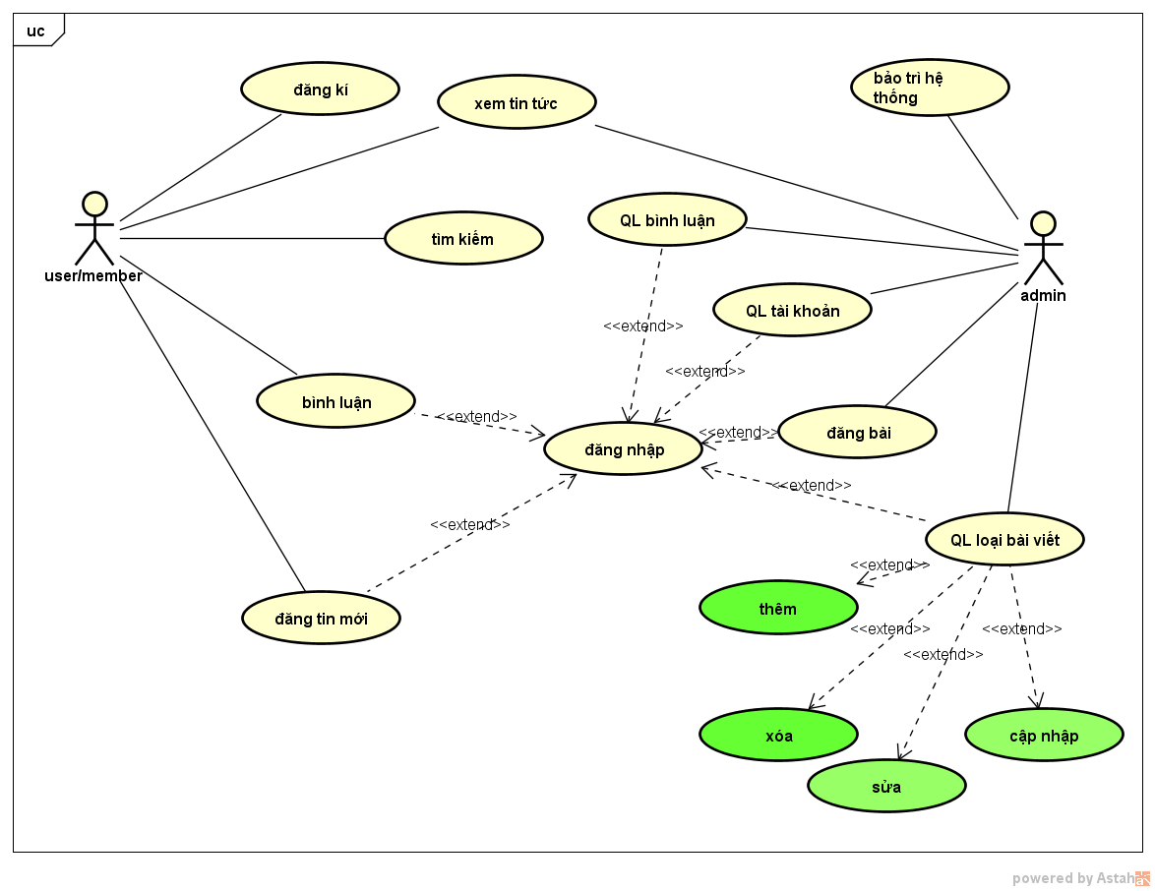

### **2.3.3** **Đặc tả UseCase**

**1)Use case: Đăng ký**

|  |  |
| --- | --- |
| **Tên use case:** Đăng ký | |
| **Actor:** Khách hàng, admin | |
| **Mô tả:** Use case thực hiện đăng kí cho khách hàng là thành viên website khi có nhu cầu | |
| **Precondition:** Không | |
| **Poscondition:** Chuyển đến giao diện trang chủ | |
| **Basic flow** | |
| **Actor** | **Hệ thống** |
| 1.Tại **giao diện chính** của hệ thống, Người dùng nhập các thông tin theo yêu cầu và nhấn đăng kí. | 2. Hệ thống kiểm tra thông tin có đúng yêu cầu, hiển thị thông báo đăng ký thành công và chuyển đến trang chủ. |
| **Alternate flow** | |
|  | 2.1 Thông tin không hợp lệ, thông báo đăng ký không thành công , yêu cầu nhập lại. |

**2)Xem tin tức**

|  |  |
| --- | --- |
| **Tên use case:** Xem tin tức | |
| **Actor:** Khách hàng, admin | |
| **Mô tả:** Use case thực hiện việc xem chi tiết thông tin bài viết mới | |
| **Precondition:** Không | |
| **Poscondition:** Không | |
| **Basic flow** | |
| **Actor** | **Hệ thống** |
| 1. Tại **giao diện chính** của hệ thống, Người dùng nhấn “xem chi tiết” | 1. Hệ thống truy xuất thông tin bài viết từ cơ sở dữ liệu, hiển thị chi tiết nội dung bài viết. |
| **Alternate flow** | |
|  |  |

**3)Tìm kiếm**

|  |  |
| --- | --- |
| **Tên use case:** Tìm kiếm bài viết | |
| **Actor:** Khách hàng, admin | |
| **Mô tả:** Use case thực hiện việc tìm kiếm một bài viết mới khi khách hàng có nhu cầu tìm thông tin. | |
| **Precondition:** Không | |
| **Poscondition:** Không | |
| **Basic flow** | |
| **Actor** | **Hệ thống** |
| 1.Tại **giao diện chính** của hệ thống, Người dùng nhập nội dung cần tìm. | 2. Hệ thống kiểm tra từ khóa cần tìm có trong hệ thống không, hiển thị bài viết có từ khóa vừa nhập. |
| **Alternate flow** | |
|  | 2.1 Từ khóa không có trong cơ sở dữ liệu, hệ thống hiển thị from trống. |

**4)Comment**

|  |  |
| --- | --- |
| **Tên use case:** Comment | |
| **Actor:** Khách hàng, admin | |
| **Mô tả:** Use case thực hiện việc comment tin tức | |
| **Precondition:** Không | |
| **Poscondition:** Không | |
| **Basic flow** | |
| **Actor** | **Hệ thống** |
| 1.Tại **giao diện chính** của hệ thống, Người dùng cần đăng nhập | 2. Bắt đầu comment |
| **Alternate flow** | |
|  | 1.1 Đăng nhập sai phải đăng nhập lại |

**5)Đăng Tin Mới**

|  |  |
| --- | --- |
| **Tên use case:** Đăng bài viết | |
| **Actor**: Admin | |
| **Mô tả:** Use case thực hiện việc cho admin có thể đăng bài viết | |
| **Precondition:** Đăng nhập vào hệ thống với chức vụ admin. | |
| **Poscondition:** Không | |
| **Basic flow** | |
| **Actor** | **Hệ thống** |
| 1.Tại **giao diện chính** của hệ thống, Người dùng nhập điền các thông tin theo yêu cầu và nhấn đăng bài viết. | 2. Hệ thống kiểm tra thông tin có đúng yêu cầu , lưu xuống cơ sở dữ liệu và load bài viết lên trang chủ. |
| **Alternate flow** | |
|  | 2.1 Thông tin không hợp lệ, thống báo yêu cầu nhập lại. |

**6)Quản lý loại bài viết**

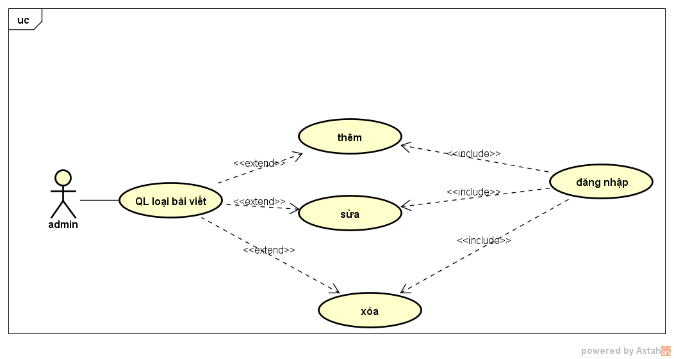

**7)Quản lý tài khoản**

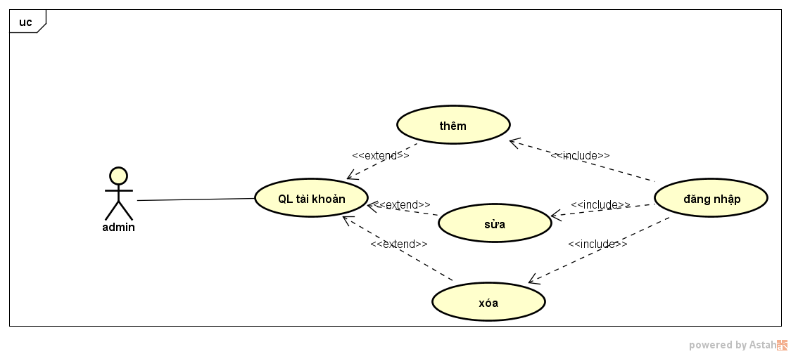

### **2.3.4 Mô hình ERD**

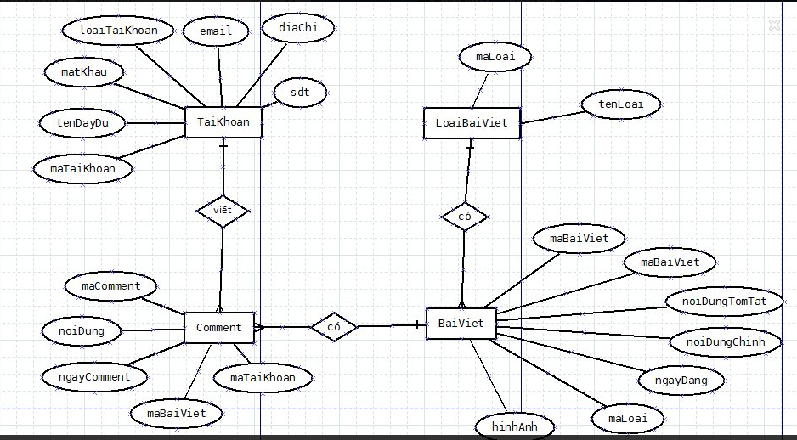

# Chương 3 :Thiết Kế và Hiện Thực

## **3.1 CSDL**

Thiết kế lựa chọn môi trường cài đặt CSDL:

* Cơ sở dữ liệu nhằm lưu giữ thông tin cần thiết cho chương trình. Phải xác định những thông tin gì cần thiết, thiết kế, tạo các bảng chứa các trường, kiểu dữ liệu , quan hệ giữa các bảng…
* Lựa chọn hệ quản trị CSDL SQL Server để thực hiện lưu trữ CSDL cho một chương trình vì đây là hệ quản trị quen thuộc dễ sử dụng.

**Thiết kế các bảng:**

1. **Bảng TaiKhoan**

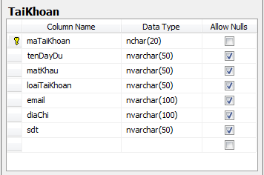

1. **Bảng BaiViet**

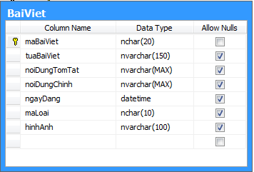

1. **Bảng LoaiBaiViet**

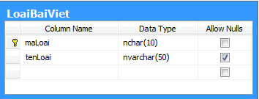

1. **Bảng Comment**

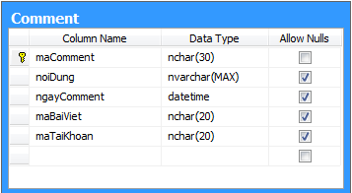

## **3.2 Mô hình quan hệ CSDL**

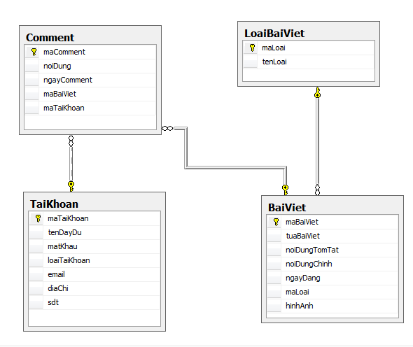

# **Chương 4 :Giao diện Web**

Giao diện trang chủ đọc tin tức

Giao diện trang admin

Giao diện trang đăng nhập

Giao diện trang đăng kí

# **Chương 5 :Kết Luận**

## **5.1 Kết quả đạt được**

* Xây dựng thành công Website Tin Tức với:
* Giao diện thân thiện, dễ sử dụng
* Hoàn thành các chức năng cơ bản của một trang web
* Thường xuyên thay đổi cập nhật các tin tức mới, hữu ích nhất

## **5.2 Các mục tiêu chưa hoàn thành**

* Một số chức năng vẫn chưa thực sự hoàn thiện và tối ưu.
* Khách hàng chưa đặt báo và thanh toán trực tuyến.
* Kinh nghiệm thiết kế web còn hạn chế .
* Bố cục website cần khoa học, các chức năng cần được tiếp tục cải thiện nhằm mang đến sự tiện lợi dễ dàng sử dụng, thuận tiện, giao diện lôi cuốn người đọc hơn nữa.